Решение неравенств и систем неравенств с двумя переменными
Автор: © 2015, OOO КОМПЭДУ, http://compedu.ru
Описание:
При поддержке проекта http://videouroki.net
Задание 1
Вопрос:
Составьте верный алгоритм решения неравенства с двумя переменными.

Укажите порядок следования всех 4 вариантов ответа:
__ Выразить переменную y через x.
__ Заменить знак неравенства на знак равенства.
__ Построить график полученного уравнения.
__ Выделить часть плоскости, соответствующую знаку неравенства.

Задание 2
Вопрос:
Уравнение линий, построенных на рисунке имеет вид: x²+y²=25 и y=1-x. Укажите, решением какой системы неравенств будет заштрихованная область:
Изображение:
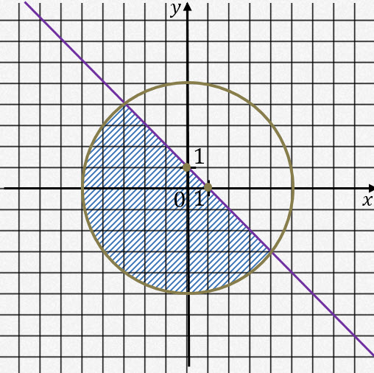

Выберите один из 4 вариантов ответа:
1) $\begin{aligned}\left\{x^{2}+y^{2}<\text{25}; | \right.\end{aligned}$ 2) $\begin{aligned}\left\{x^{2}+y^{2}>\text{25}; | \right.\end{aligned}$ 3) $\begin{aligned}\left\{x^{2}+y^{2}<\text{25}; | \right.\end{aligned}$ 4) $\begin{aligned}\left\{x^{2}+y^{2}>\text{25}; | \right.\end{aligned}$

Задание 3
Вопрос:
Уравнение линии, построенной на рисунке имеет вид: xy=8. Укажите, решением какого неравенства будет заштрихованная область:
Изображение:
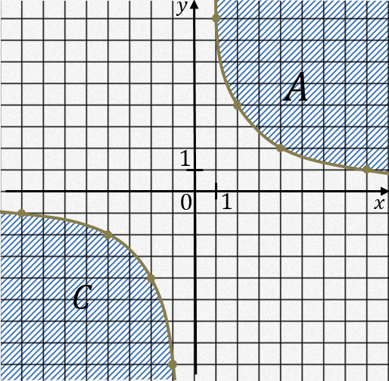

Выберите один из 2 вариантов ответа: 1) xy<8 2) xy>8

Задание 4
Вопрос:
Уравнение линий, построенных на рисунке имеет вид: y=2x+1 и y=2x-2. Укажите, решением какой системы неравенств будет заштрихованная область:
Изображение:
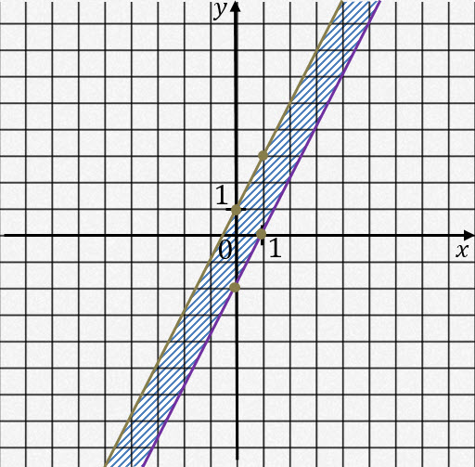

Выберите один из 4 вариантов ответа:
1) $\begin{aligned}\left\{y≥−2x; | \right.\end{aligned}$ 2) $\begin{aligned}\left\{y>2x+1; | \right.\end{aligned}$ 3) $\begin{aligned}\left\{y<2x+1; | \right.\end{aligned}$ 4) $\begin{aligned}\left\{y≤−2x; | \right.\end{aligned}$

Задание 5
Вопрос:
Уравнение линии, построенной на рисунке имеет вид: y=x²-2. Укажите, решением какого неравенства будет заштрихованная область:
Изображение:
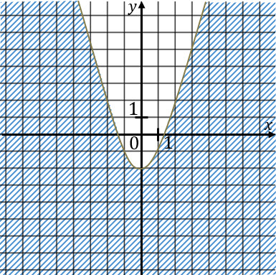

Выберите один из 2 вариантов ответа:1) y>x²-2 2) y<x²-2

Задание 6
Вопрос:
Уравнение линий, построенных на рисунке имеет вид: y=-2x и y=x³. Укажите, решением какой системы неравенств будет заштрихованная область:
Изображение:
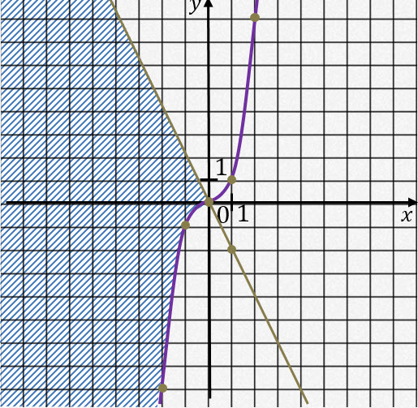

Выберите один из 4 вариантов ответа:
1) $\begin{aligned}\left\{y≤−2x; | \right.\end{aligned}$ 2) $\begin{aligned}\left\{y≥−2x; | \right.\end{aligned}$ 3) $\begin{aligned}\left\{y≤−2x; | \right.\end{aligned}$ 4) $\begin{aligned}\left\{y≥−2x; | \right.\end{aligned}$

Задание 7
Вопрос:
Является ли пара чисел (5; 7) решением системы неравенств $\begin{aligned}\left\{y≤−2x | \right.\end{aligned}$
Выберите один из 2 вариантов ответа: 1) Нет 2) Да

Задание 8
Вопрос:
Уравнение прямой, построенной на рисунке имеет вид: x+1-y=0. Укажите, решением какого неравенства будет заштрихованная область:
Изображение:
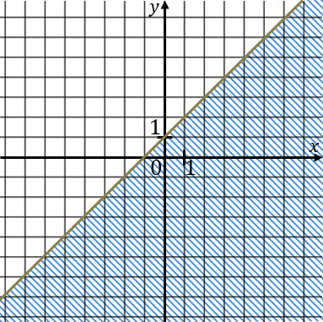

Выберите один из 2 вариантов ответа: 1) x+1-y>0 2) x+1-y<0

Задание 9
Вопрос:
Уравнение окружности, построенной на рисунке имеет вид: x²+y²=16. Укажите, решением какого неравенства будет заштрихованная область:
Изображение:
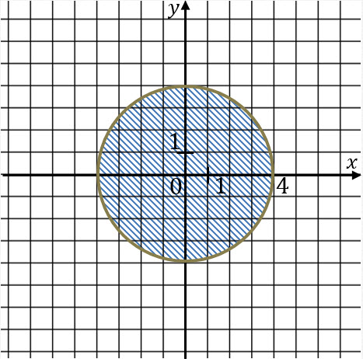
Выберите один из 2 вариантов ответа: 1) x²+y²<16 2) x²+y²>16
Задание 10
Вопрос:
Является ли пара чисел (5; 7) решением неравенства 2x²-5y+1>8?

Выберите один из 2 вариантов ответа: 1) Нет 2) Да

Ответы:
1) (3 б.) Верные ответы: 2; 1; 3; 4;
2) (5 б.) Верные ответы: 3;
3) (4 б.) Верные ответы: 2;
4) (5 б.) Верные ответы: 3;
5) (4 б.) Верные ответы: 2;
6) (5 б.) Верные ответы: 3;
7) (3 б.) Верные ответы: 1;
8) (4 б.) Верные ответы: 1;
9) (4 б.) Верные ответы: 1;
10) (3 б.) Верные ответы: 2;

